《沼泽路之谜》系列
THE MARSH ROAD MYSTERY series

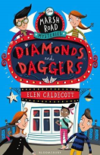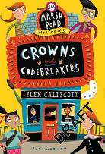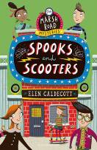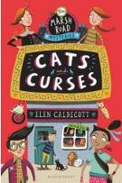

中文书名：《钻石与匕首》
英文书名： DIAMONDS AND DAGGERS
作 者：Elen Caldecott
出 版 社：Bloomsbury
代理公司：United Agents/ANA
出版日期：2015年2月
代理地区：中国大陆、台湾
审读资料：电子稿/样书
页 数：240页
类 型：7-12岁少年文学

卖点提炼：

- 全新系列儿童读物“沼泽路之谜”第一部！你将在这里看到一点伊妮德·布莱顿推理系列的影子。
- 文笔优美、令人心跳加速却又温暖人心的冒险故事。
- Bloomsbury出版社计划在未来几年将艾伦打造成旗下主要作家。
- 艾伦曾凭借出道小说《经营埃菲尔铁塔》（Operation Eiffel Tower）获得沃特斯通儿童图书奖提名。

内容简介：

米特·皮奥特、明妮、弗罗拉与西尔维娅——沼泽路调查员！

好莱坞著名明星贝蒂·马斯诺即将来到当地剧院演出，居民们已经迫不及待地想见她了。然而——大灾难！——贝蒂那条价格昂贵的钻石项链遭窃——更糟的是！——皮奥特的爸爸，剧院保安，成了首要嫌疑人。五个小伙伴能破解案件，拯救无辜的人吗？还是说皮奥特和他的家人将永远离开沼泽路呢？

充满友情、冒险与谜团的全新幻想系列第一部！

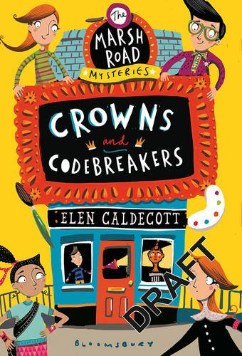
中文书名：《王冠与密码破译者》
英文书名：Crowns and Codebreakers
作 者：Elen Caldecott
出 版 社：Bloomsbury
代理公司：United Agents/ANA
页 数：256页
代理地区：中国大陆、台湾
审读资料：电子稿/样书
出版时间：2015年7月
类 型：7-12岁少年文学

内容简介：

在这个故事里，你会遇见彼得、明妮、安德鲁、弗罗拉和赛尔维，他们是真正的朋友，更是很棒的解密专家！

明妮的奶奶从遥远的尼日利亚来到了这边，明妮确信一定会有点什么麻烦冒出来。果不其然，麻烦来了，奶奶发现她在机场拿错了行李箱，她带回家的这个箱子里装满了小男孩穿的衣服，奶奶简直一点也不开心！明妮的家被盗了，只有那个拿错的行李箱失窃，明妮意识到，这次的麻烦比她预想的要严重多了。这帮孩子能破这个案子吗？关于那个消失的小男孩的谜团永远都无法被揭开吗？

这是一个充满了友谊、冒险和秘密的不可思议的系列故事，本书是第二册。该系列是入围水石书店图书奖的作家艾伦·凯迪克的一部新的神秘冒险故事，对于作家劳伦·圣约翰的粉丝们来说，这部作品再合适不过了。

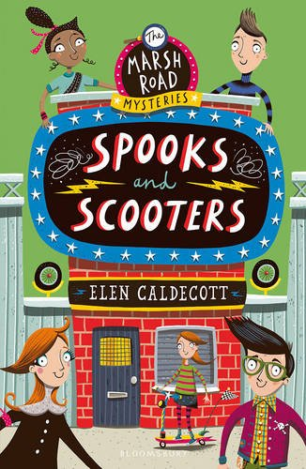
中文书名：《间谍与滑板车》
英文书名：Spooks and Scooters
作 者：Elen Caldecott
出 版 社：Bloomsbury
代理公司：United Agents/ANA
页 数：224页
代理地区：中国大陆、台湾
审读资料：电子稿/样书
出版时间：2016年2月
类 型：7-12岁少年文学

内容简介：

弗罗拉和赛尔维将要与他们的父亲一起去度假了，这可是难得的假期。但是，为什么？航班只有几小时就要起飞了，父亲却取消了行程! 哦，天哪，父亲宝贵的设计图被人偷走了，那可是他的最新发明——一款令人惊叹的新式滑板车。谁干的?为什么要偷走？是时候召唤齐五个小伙伴，一起来破这个案子了!

这是一个充满了友谊、冒险和秘密的不可思议的系列故事，本书是第三册。该系列是入围水石书店图书奖的作家艾伦·凯迪克的一部新的神秘冒险故事，对于劳伦·圣约翰的《劳拉·马林之谜》的粉丝们来说，这个系列故事再合适不过了。

中文书名：《猫咪的诅咒》
英文书名：CATS AND CURSES
作 者：Elen Caldecott
出 版 社：Bloomsbury
代理公司：United Agents/ANA
出版日期：2016年7月
代理地区：中国大陆、台湾
审读资料：电子稿/样书
页 数：240页
类 型：7-12岁少年文学

卖点提炼：

- 《猫咪的诅咒》是一个奇幻系列的第四本，以友情、冒险、谜题为主题。
- 这个系列一共有五本。作者Elen将成为Bloomsbury亲力打造的重要作家。
- Elen的第一部作品《科斯蒂·詹金斯是怎么偷了大象》（How Kirsty Jenkins Stole the Elephant），获得了水磨石儿童图书奖（Waterstones Children’s Prize），另一部作品《埃菲尔铁塔行动》（Operation Eiffel Tower）入选2013年红房子奖。
●
内容简介：

来认识一下皮奥特、明尼、安德鲁、弗罗拉、西尔薇这几个家伙吧——他们不仅是铁哥们，还是解开谜题的高手。

对安德鲁来说，这是喜气洋洋的一天。他妈妈这一天的状态好极了，太棒了，她甚至重返职场。可是从妈妈收到了一个神秘包裹开始，事情又不对劲了——包裹里装着一只古埃及的木乃伊猫咪。这是神秘的猫已经给他们的旧货店下了诅咒吗？或者还有别的事情会发生？于是这五个好朋友开始解决新的谜案。

媒体评价：

“关于家庭、朋友、冒险的故事，生动活泼、温暖人心。”----Katherine Woodfine

“我爱上这本书了......故事伴随着暖意和幽默，角色也让人认同，背景丰富，友谊、家庭的主题令人亲近。”
----The Bookseller

作者简介：


在成为作家之前，艾伦·凯迪克（Elen Caldecot）是一个考古学家，也曾当过剧院经理、护士和博物馆保安。一天，环顾博物馆，她意识到有一种方法可以偷任何东西只要你想它足够坚固...就是这种想法，使得《科斯蒂·詹金斯是如何盗取大象的》（HOW KIRSTY JENKINS STOLE THE ELEPHANT）这部小说腾空出世。

在2013年9月30日,她的书《神秘的威客沃斯庄园》（The Mystery of Wickworth Manor）一经出版就获得了英国语文读写学会推荐书奖（UKLA Book Award）。几乎同一时间，这部作品获得了考文垂灵感书奖（Coventry Inspiration Book Awards）。她的另一部作品《冰淇淋抢夺》（The Great Ice Cream Heist）也在最受读者欢迎行列中名列第二。

凯迪克说她喜欢创作平凡孩子做出不平凡事情的故事。这也是为什么孩子们非常喜欢阅读她作品的原因之一。她的作品令读者印象深刻,其中的人物总是如此真实。因为孩子可以与书中的主人公共鸣,他们可能倾向于相信凯迪克描述的幻想世界,凯迪克也可以在他们的生活中!通过这种方式,他们很容易就深深陷入凯迪克创作的故事和幻想世界。

谢谢您的阅读！
请将回馈信息发至：李馥辰(Cindy Li)
安德鲁﹒纳伯格联合国际有限公司北京代表处
北京市海淀区中关村大街甲59号中国人民大学文化大厦1705室, 邮编：100872
电 话：010-82509406
传 真：010-82504200
Email：Cindy@nurnberg.com.cn
网 站：Http://www.nurnberg.com.cn
新浪微博：http://weibo.com/nurnberg
豆瓣小站：http://site.douban.com/110577/


